Laporan pratikum algoritma programan

Menggunakan eclipse dan git



Oleh

NAMA: MUHAMMAD FAWWAZ WIYOGA

NIM: 2311532019

1. **Pendahuluan**

Apa itu eclipse

Eclipse adalah sebuah IDE (Integrated Development Environment) untuk mengembangkan perangkat lunak dan dapat dijalankan di semua platform (platform-independent). Dalam pengabdian ini digunakan android sebagai platformnya.

Sejarah singkat java

Java dikembangkan pada tahun 1990 oleh insinyur Sun, James Gosling sebagai bahasa pemrograman yang  berperan sebagai otak untuk peralatan pintar (TV interaktif, oven serba bisa).

Kelebihan serta kekurangan bahasa java

1. Kelebihan

1.membuat aplikasi yang fleksibel

2. Memiliki perpustakaan yang lengkap

3. Beriontasi dengan objek

4. Mendukung metode asli

5. Menulis coding lebih sederhana

1. Kekurangan

1.membutuhkan memori yang banyak

2. Mudah di dekomplikasi

3. Grapical user interferance kurang menarik

1. **Tujuan pratikum**
   1. Memulai membuat kode menggunakan bahasa java
   2. Membuat akun git beserta dengan repository-nya
2. **Langkah-Langkah pratikum**
   1. Buat akun github di website <https://github.com>

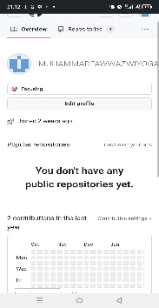

* 1. Buat personal acces token dengan Izin untuk memodifikasi repositori
  2. Di aplikasi eclipse klik kanan project dan tekan team share project dan Buat repository-nya
  3. Lalu commit dan push ke branch Yang Anda inginkan dan login menggunakan username dan personal akses token

1. **Kesimpulan**

Github adalah platform khusus developer yang dibuat karena terinspirasi dari cara bekerja programer. Dengan github dapat mengkordinasikan kode dengan gampang bagi programer.